**华北水利水电大学大学生暑期社会实践活动**

**简 报**

**第（ 4 ）期**

**社会实践活动领导小组办公室 2017年7月3日**

★归来兮，飒飒风姿

★七一建党节，缅怀焦书记

★关爱瓜农，我们在行动

★学雷锋 树新风 促和谐

归来兮，飒飒风姿

——水利学院心连心防汛抗旱社会实践队

华北水利水电大学水利学院心连心防汛抗旱社会实践队的六名成员已经蓄势待发，准备去往他们的家乡——江苏省连云港市，开展暑期防汛抗旱社会实践活动。

从古至今，我国治水安邦、除害兴利的步伐从未停止过，而连云港这一带则是防汛的第一条阵线、抗旱的第一道雄关。连云港市地处淮沂沭泗流域最下游，位于黄淮之间，是暖温带与北亚热带的气候过渡地带。特殊的地理位置和气候特征，让连云港市患上了易旱易涝的先天疾病，汛期是著名的“洪水走廊”，旱季用水则是十分的困难。至于台风暴潮，就像是虎视眈眈的游牧民族，时不时地前来劫掠一笔。

目前我国已进入新的灾害多发期，各级政府正在积极努力，以扎实做好各项防汛抗旱工作，最大程度地保障人民群众生命财产安全。然而，由于国民防灾意识薄弱、防灾手段不足，在灾害来临之时，我国依然存在许多普遍性的问题，让抗灾的努力显得有些力不从心。

因此，身为水利学子，心连心防汛抗旱社会实践队的六名成员希望为社会贡献自己的一份力量，大力普及防汛抗旱与防台风的相关知识，增强人民群众防灾避险的意识，提升各个阶层防汛抗旱的能力，夯实防汛抗旱防台风工作的社会基础。与此同时，这次社会实践也是一个展现华北水利水电大学的水利特色、弘扬华水“下得去，吃得苦，留得住，用得上，干得好”的传统精神的优良契机。

我们团队采用实地走访、调查的方法，以相关工作岗位的视角进行观察，结合我们所学的水利知识去开展实际工作。在其后的宣传中，团队成员也对水利工作有了更多更深入的理解。我们要向市民普及防汛抗旱的相关知识和应对水旱灾害的有力措施，争取快速有效地提高市民防灾避险的能力，为祖国出一份力。

归去兮，他们还不懂天高地阔，路遥车慢；归来兮，他们将带着梦想与实力，展现华水青年的风采，为社会奉献自己的一份力量。

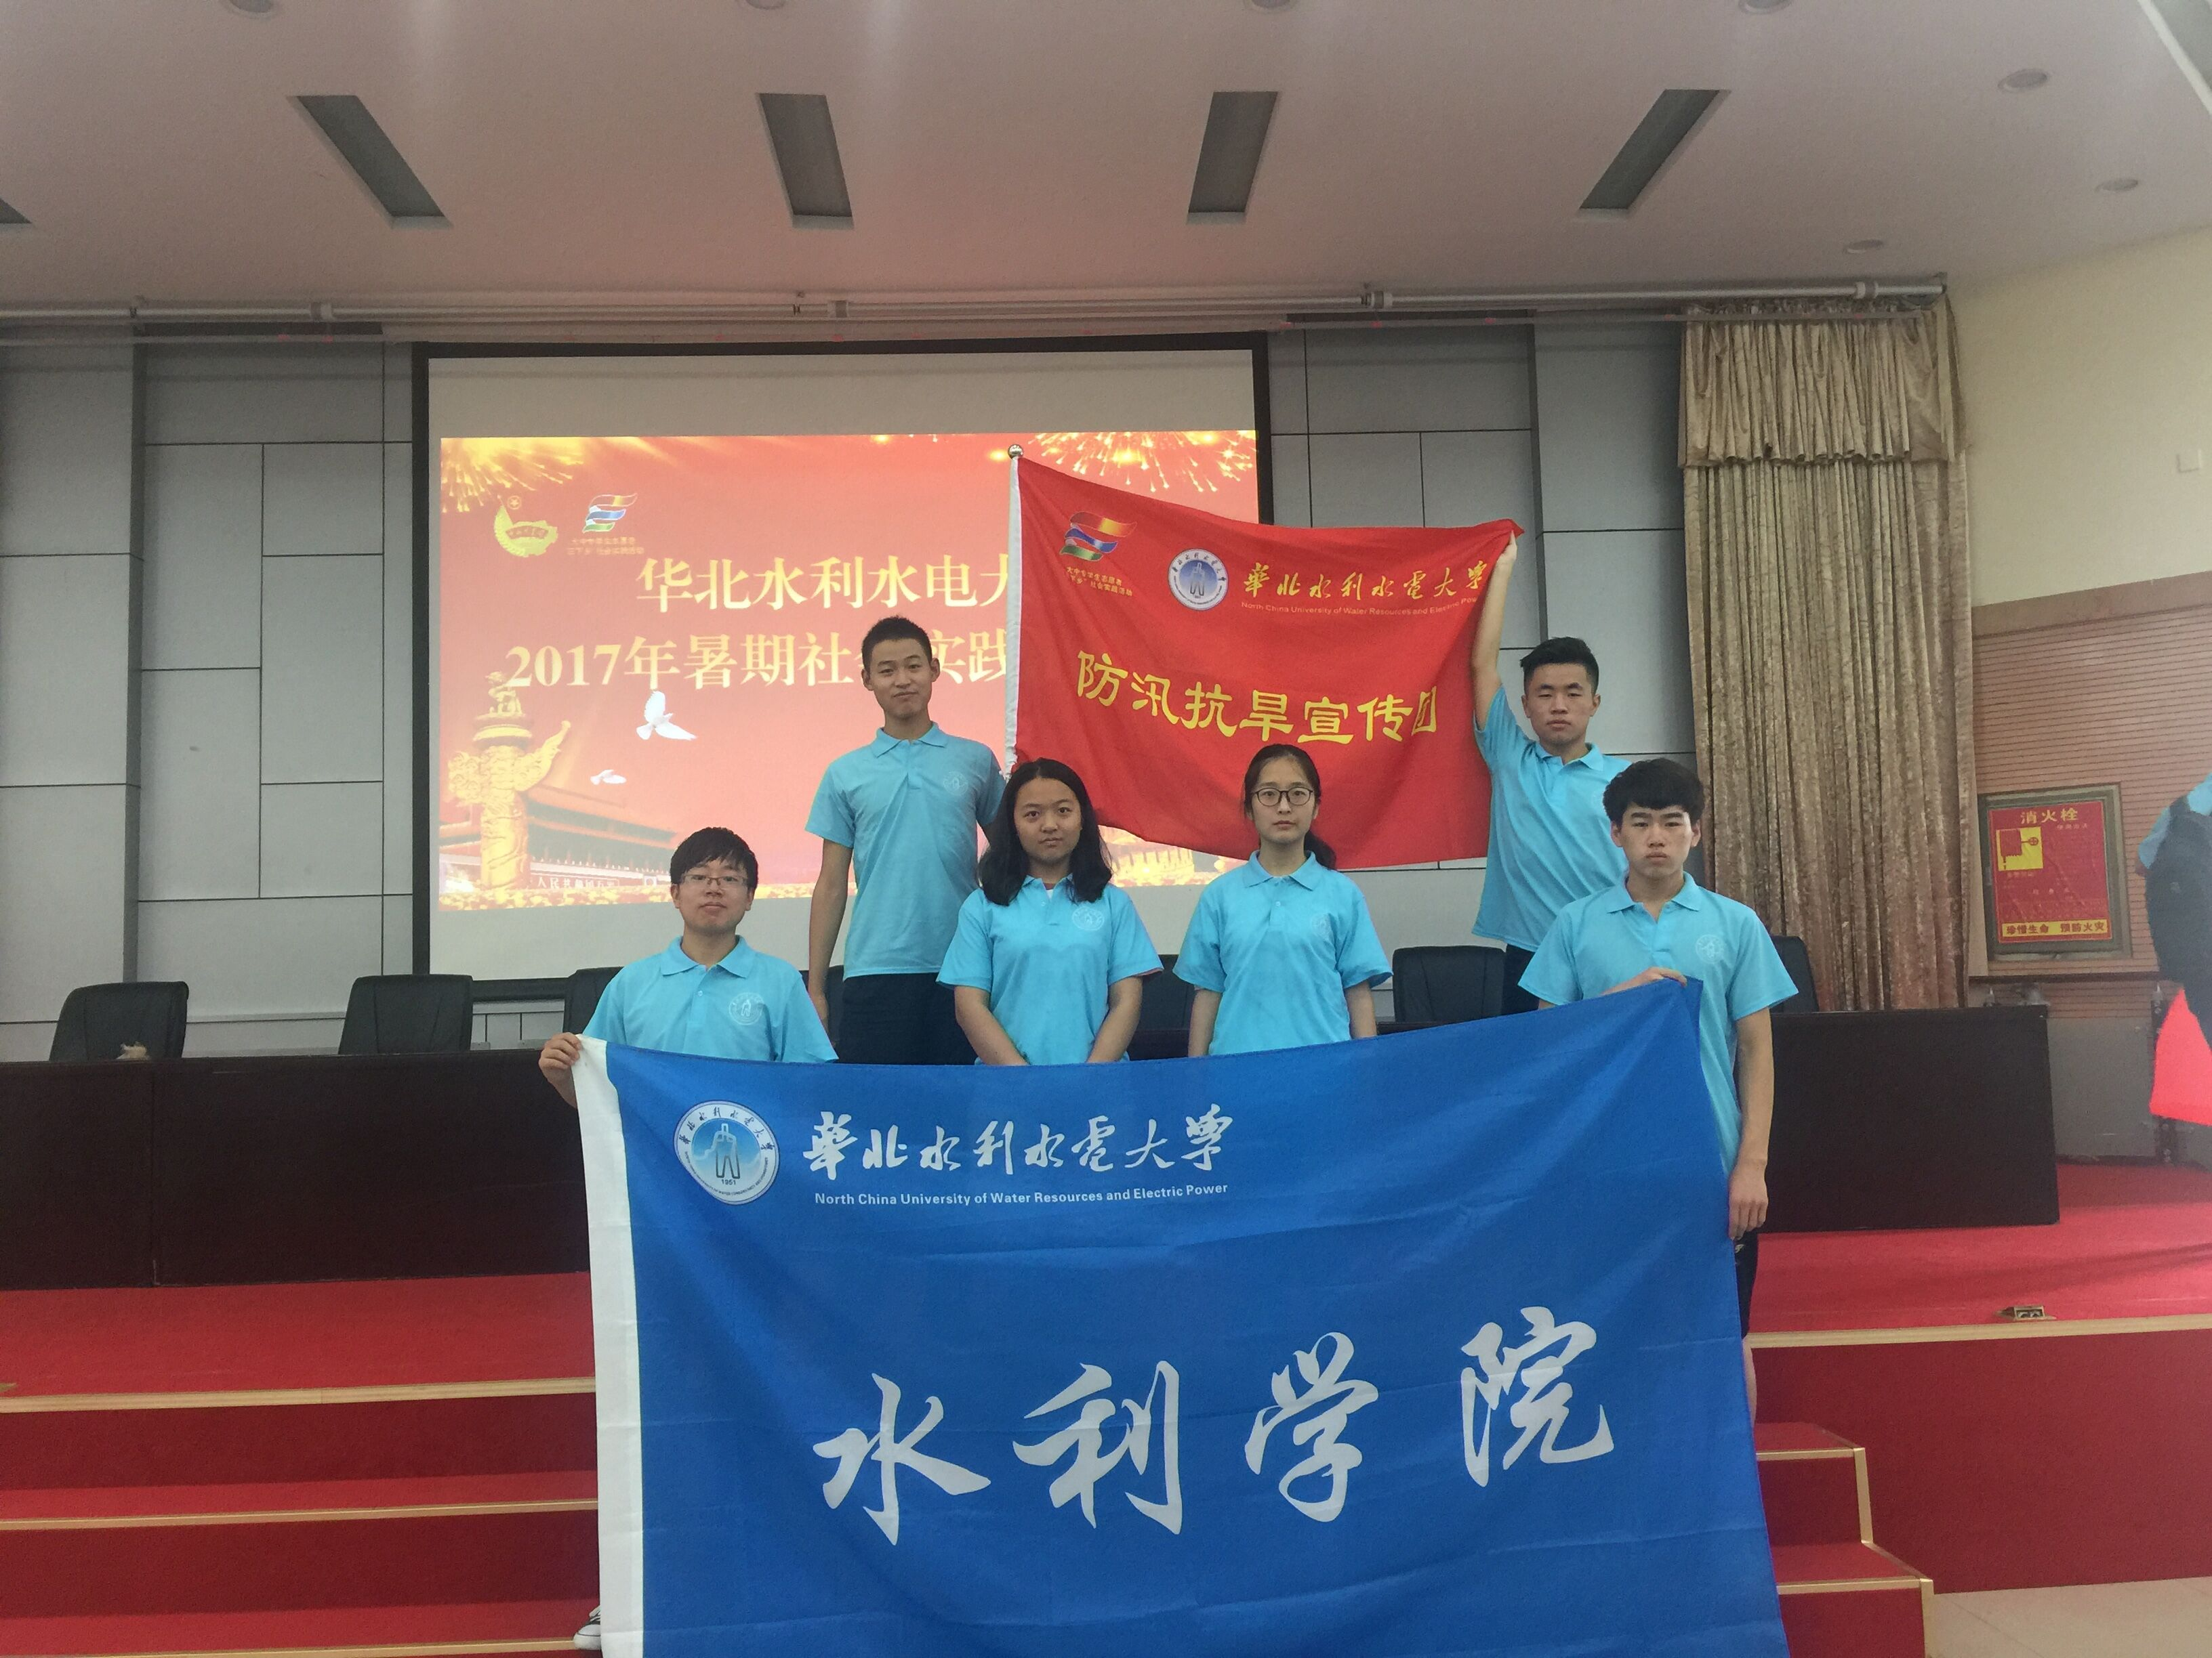

防汛抗旱知识宣讲，我们在行动

七一建党节，缅怀焦书记

**——**环境与市政工程学院“弘扬焦裕禄精神”暑期社会实践队

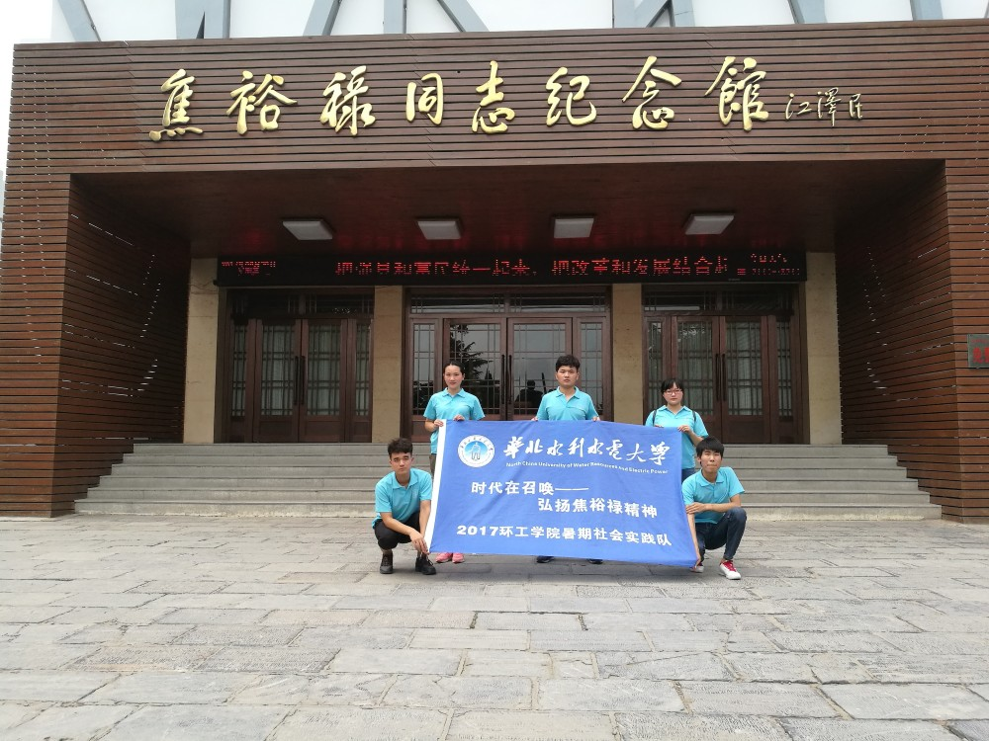

焦裕禄精神，崇高而不朽

阳光明媚的7月1日，华北水利水电大学“弘扬焦裕禄精神”暑期社会实践队集结完毕，正式出发。

焦裕禄这个名字，体现的是一系列崇高而不朽的精神——为人民服务的精神，忘我奉献的精神，艰苦奋斗的精神……在兰考一年多的时间，他几乎走遍了兰考的每一寸土地。下乡，他住的是农民养牲口的棚子；办公，他骑的是自己老旧的自行车。天降大雨，他冒雨勘察内涝情况，争得水患的第一手资料；肝痛来袭，他顽强隐忍直至最后一刻……他并没有做什么震天动地的事情，但他的精神改变了兰考人面对三害的态度，激励着兰考人把贫困的兰考建设成了梦想中的兰考。

怀着对焦裕禄书记无比的敬意，我们五个人早早来到兰考县焦裕禄陵园，在询问陵园管理处工作人员具体的拜谒流程后，我们便化身为志愿者，帮助工作人员引导来来往往的人群，给他们讲述焦裕禄的事迹，带他们参观纪念馆的展览。纵然天气十分炎热，拜谒的兰考人民却是络绎不绝，我们自是拿出十二分精神去帮助工作人员维持秩序，以表达我们对焦书记的敬意。

这次的陵园之行让我们更深入地了解了焦裕禄的事迹，也感受到了他不怕苦、不怕累，一心只为人民服务的精神。他的经历充分说明：一个人的地位不用太高，一个人的贡献可以不大，一个人工作的时间也可以不长，只要他实实在在为人民做事，人民就永远不会忘记他。我们当代大学生应当树立正确的人生观和价值观，不怕苦，不怕累，传承焦书记的精神；作为华水的一份子，下得去，吃得苦，留得住，用得上，干得好，更是我们永远的信条。

关爱瓜农，我们在行动

——管理与经济学院“西瓜藤”暑期社会实践队

2017年7月1日，管理与经济学院“西瓜藤”暑期社会实践队正式开始行动。我们秉承着“和而不同、商济天下”的院训来到了开封市杏花营农场，希望通过实地调查真正了解到开封瓜农的现实生活状况以及现下西瓜的真实销售情况。

我们于上午九点半到达杏花营农场。在找到当地农贸市场后，西瓜藤实践队分为两个小分队，分别对瓜农进行问卷调查。考虑到瓜农文化程度问题，我们采用面访式调查方法，通过拍摄视频以及照片的手段进行辅助记录。我们的调查问卷包含瓜农种植西瓜的品种、亩产、成本、产量、销量以及销售过程中存在的问题等方面。

通过对20多位瓜农的采访，我们了解到，开封瓜农问题亟待解决，刻不容缓。一方面，今年西瓜产量高，但由于南方遭受暴雨等自然灾害，西瓜运输不出去；另一方面，城市市容市政、文明城市建设，禁止农用车进城等原因造成西瓜大批量滞留，农民苦不堪言。在调查中，我们了解到，开封西瓜品种以黑美人，龙卷风为主，亩产三千到四千斤左右，每个瓜农种植面积在7-10亩之间。在杏花营农贸市场，西瓜的交易价格极其便宜，每斤价格在一毛到两毛之间，而其每亩成本就在一千元以上。即使在这种亏本情况下，瓜农仍然找不到销路，销售不出去，从而导致西瓜烂在田地里，造成资源的严重浪费。农民反映给我们最普遍的问题就是找不到销路，出售价格入不敷出，大量西瓜滞留田地。

作为华水人，管理与经济学院“西瓜藤”暑期社会实践队拥有强烈的社会责任感。面对瓜农卖瓜难问题，我们会积极与政府沟通，希望与政府以及社会相关机构构建一个信息共享平台，解决迫在眉睫的瓜农卖瓜难问题。同时，我们也会继续调查郑州开封地区相对成功的瓜农合作社，吸取成功经验，解决销售相对生产落后的瓜农销售问题。

关爱瓜农，管理与经济学院“西瓜藤”暑期社会实践队在行动！

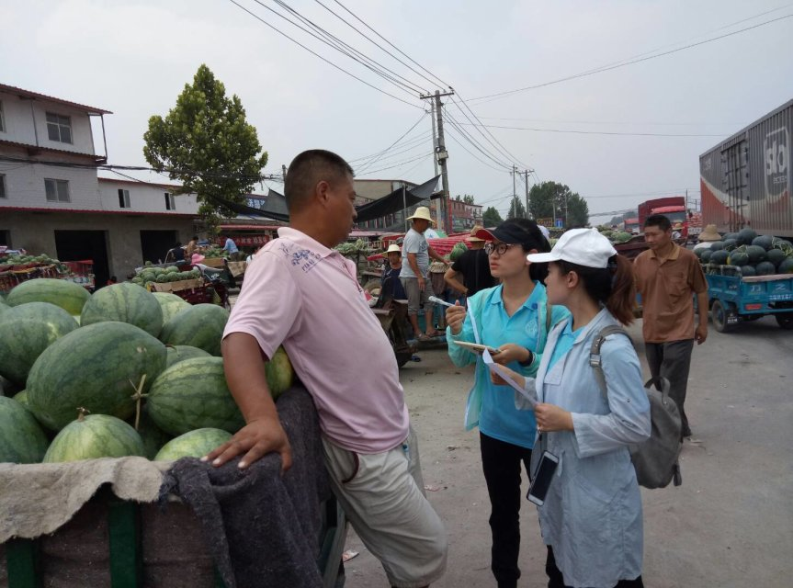

我们的行动，瓜农的感动

学雷锋 树新风 促和谐

——信息工程学院“星火红色精神寻访宣讲团”暑期社会实践队

学雷锋，做一颗永不生锈的“螺丝钉”

2017年7月1日，华北水利水电大学信息工程学院“星火”暑期社会实践队，为大力弘扬雷锋精神和“奉献、友爱、互助、进步”的志愿服务精神，提升同学们的人文修养，促进同学们政治思想觉悟的不断提高，传承雷锋艰苦朴素的优良作风，参加了由共青团惠济区委员会、颐和社工服务中心举办的“迎七一”学雷锋志愿服务进社区活动。本次活动积极响应“向雷锋同志学习”的口号，提高了同学们对奉献精神的理解。

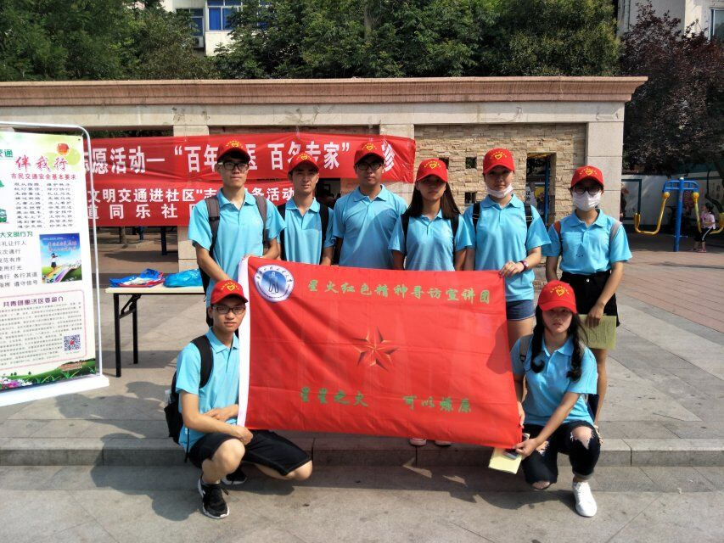

为了完成此次活动，同学们一大早就出发了，到达目的地后便热火朝天地干起了自己的工作。虽说六月底艳阳高照、天气闷热，但这些都挡不住同学们内心的火热心情，全体队员为老人们宣传交通安全、未成年人保护法等活动，调查了社区老人们的日常生活和幸福程度，这次活动使同学们更深刻的理解了雷锋精神。奉献、友爱、互助、进步，这是我们应该学习的，学雷锋也不仅仅是做一两件好事，而是了解其内涵，领会其精神实质后，真正的一种体现在行动中的精神。

作为一名大学生，要以雷锋同志为榜样，做一颗永不生锈的“螺丝钉”，切实增强责任感和使命感。赠人玫瑰，手留余香，尽管志愿者活动很累很辛苦，但是坚持就是胜利。

**指 导：**祁 萌

**主　　审：**宋凯果

**主　　编：**任 智

**执行主编：**李梦雨 温烈阳 刘婷婷 陈一鑫

**联系地址：**华北水利水电大学团委(450011)

**联系电话：**0371-69127469

**电子邮箱：**tuanweixw@163.com

**报：**团省委、校党委

**送：**党群各部门、各院、部、处